Tasetco

**Tài liệu đặc tả yêu cầu phần mềm**

**Lịch sử thay đổi**

|  |  |  |  |
| --- | --- | --- | --- |
| Phiên bản | Ngày | Người tạo | Nội dung |
| 0.1 | 2020/10/06 | ThuVM | Tạo tài liệu |
| 0.2 | 2020/10/19 | ThuVM | Chỉnh sửa yêu cầu tra cứu |

**SIGNATURE PAGE**

**ORIGINATOR: ThuVM**

**Business Analyst**

**UPDATOR: ThuVM**

**Business Analyst**

**REVIEWERS:**

**APPROVER:**

Nội dung

1 Giới thiệu: 5

1.1 Mục đích: 5

1.2 Phạm vi: 5

1.3 Tài liệu tham khảo: 5

1.4 Các yêu cầu phần mềm: 5

1.4.1 Tra cứu tình trạng vận đơn: 5

1.4.2 Báo cáo thống kê điều hành: 5

1.4.3 Báo cáo Thống kê toàn bộ: 6

2 Đặc tả yêu cầu: 6

2.1 Tra cứu tình trạng vận đơn: 6

2.1.1 Giao diện tra cứu: 6

2.2.2 Tình trạng vận đơn: 8

2.3.4 Lịch trình cập nhật trạng thái: 9

2.2 Báo cáo thống kê điều hành: 9

2.2.1 Ghi nhận lấy hàng cho vận đơn tạo nhanh: 9

2.2.2 Chỉnh sửa phần lấy hàng (App): 10

2.2.3 Chỉnh sửa công thức tính tổng yêu cầu: 11

2.2.3 Báo cáo Thống kê toàn bộ: 14

# 1 Giới thiệu:

## 1.1 Mục đích:

Đây là tài liệu mô tả đặc tải yêu cầu của phần mềm cho Tasetco. Mô tả chi tiết các chức năng, màn hình và logic sẽ được cập nhật và áp dụng vào hệ thống Tasetco.

## 1.2 Phạm vi:

Các chức năng, yêu cầu được mô tả trong tài liệu này được áp dụng cho hệ thống Tasetco và chỉ tương thích với hệ thống Tasetco, quy trình được phát triển cho công ty CTY CPTM Và DV Chuyển Phát Nhanh Tân Sơn Nhất.

## 1.3 Tài liệu tham khảo:

## 1.4 Các yêu cầu phần mềm:

### 1.4.1 Tra cứu tình trạng vận đơn:

Bổ sung thêm phần tình trạng đơn hàng khi tra cứu vận đơn trên tansonnhat.vn. Khi khách hàng tra cứu đơn hàng sẽ được xem lịch trình trạng thái đơn hàng và xem chi tiết tình trạng đơn hàng theo thời gian.

### 1.4.2 Báo cáo thống kê điều hành:

- Ghi nhận lấy hàng cho các vận đơn Tạo bill nhanh, Tạo vận đơn

- Chỉnh sửa phần lấy hàng (App): các vận đơn lấy cho yêu cầu từ phòng ban sẽ măc định gửi từ phòng ban đó.

- Chỉnh sửa công thức tính tổng yêu cầu phần xuất exel thống kê lấy hàng. (post.tasetco.com.vn  Báo cáo Thống kê điều hành  Thống kê lấy hàng Export)

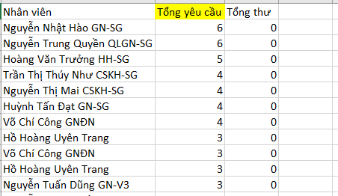

Hình 1: Chỉnh sửa công thức tính tổng yêu cầu

**Tổng yêu cầu của mỗi nhân viên = Số yêu cầu từ khách hàng (Tính cả số yêu cầu theo từng phòng ban và số yêu cầu từ khách lẻ.)**

*(Công thức trong giao đoạn trước là: Tổng yêu cầu = Số yêu cầu từ khách hàng (tính cả số yêu cầu theo từng phòng ban))*

### 1.4.3 Báo cáo Thống kê toàn bộ:

Bổ sung tính năng tra cứu theo danh sách vận đơn cho Báo cáo Thống kê toàn bộ (post.tasetco.com.vn  Báo cáo Thống kê toàn bộ).

## 2 Đặc tả yêu cầu:

## 2.1 Tra cứu tình trạng vận đơn:

### 2.1.1 Giao diện tra cứu:

Người dùng truy cập vào tansonnhat.vn và Nhập mã tra cứu vận đơn để tiến hành tra cứu.

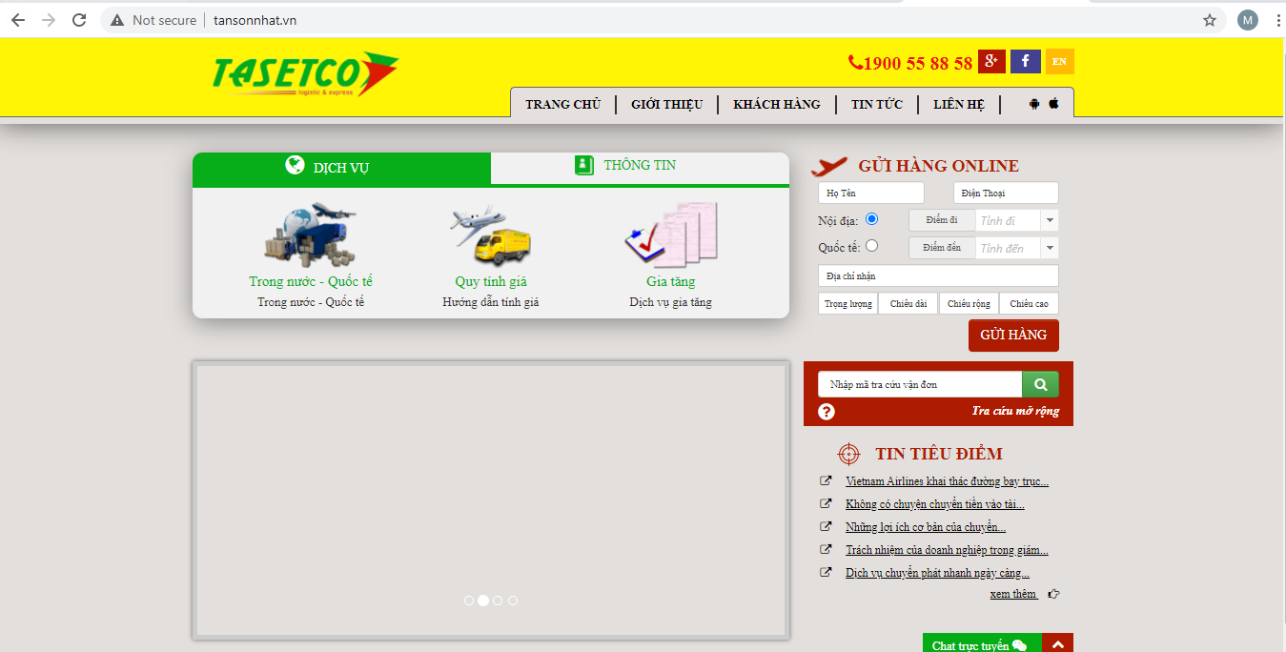

Hình 2: Giao diện tansonnhat.vn.

Sau khi đã nhập đúng mã vận đơn cần tra cứu, và tiến hành tra cứu, thông tin hiển thị gồm các thông tin như giao diện sau:

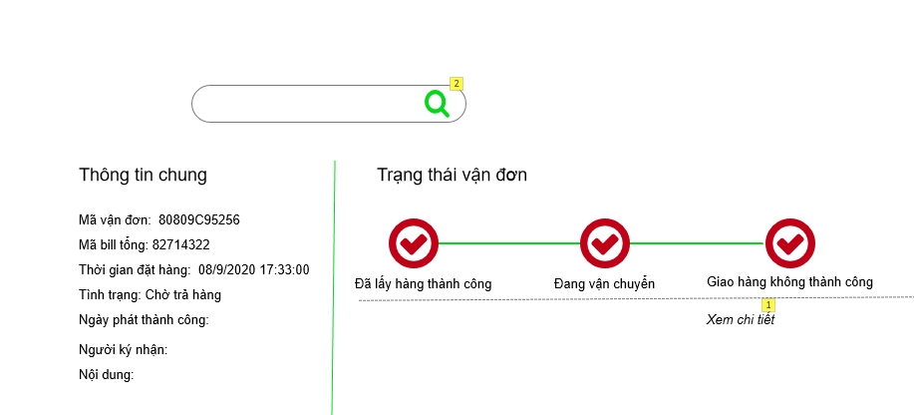

Hình 3: Giao diện thông tin tra cứu vận đơn

Để tra cứu vận đơn khách, nhập mã vận đơn vào *2- Searchbox*

Để xem chi tiết đơn hàng, click vào *1-Xem chi tiết.* Các thông tin hiển thị như hình 4

Hình 4: Giao diện chi tiết tra cứu vận đơn

Để tra cứu vận đơn khách, nhập mã vận đơn vào *1- Searchbox*

Để xem các hình ảnh về vận đơn, click vào *2-Xem*

3- Trạng thái vận đơn: Hiển thị hành trình trạng thái vận đơn.

Bảng 4- Hiển thị chi tiết tất cả các tình trạng của vận đơn theo thời gian.

### 2.2.2 Tình trạng vận đơn:

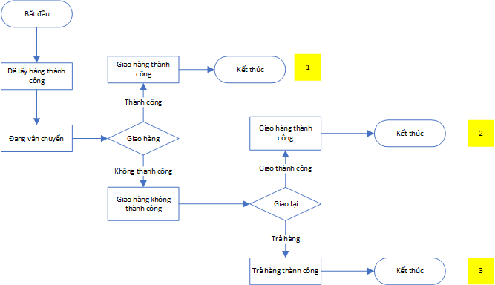

Hình 5: Sơ đồ flow các trạng thái của đơn hàng khi tra cứu

Trạng thái vận đơn sẽ thay đổi theo qui trình như Hình 5. Có 2 trường hợp xảy ra khi một vận đơn đã đi hết qui trình (như hình 6).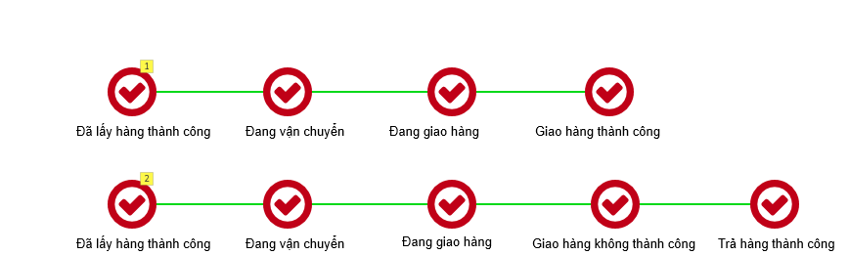

Hình 6: Minh họa các luồng trạng thái của đơn hàng

**Lưu ý bổ sung: Đổi tình trạng vận đơn Chuyển tiếp đối tác thành Bưu cục tỉnh đến. (Đổi database)**

### 2.3.4 Lịch trình cập nhật trạng thái:

Các trạng thái khi tra cứu sẽ được cập nhật theo logic trong bảng sau:

|  |  |  |
| --- | --- | --- |
| **Trạng thái** | **Thời điểm** | **Tình trạng** |
| Lấy hàng thành công | Khi vận đơn vừa nhập về kho | Là vận đơn đã được xác nhận nhập kho thành công, nếu là vận đơn con của vận đơn tổng, tình trạng lấy hàng thành công khi vận đơn con được tạo, upload hoặc sinh bill trên phần mềm. |
| Đang vận chuyển | Khi vận đơn được phân giao hàng hoặc phân trung chuyển. | Thuộc các trạng thái “Chờ trung chuyển, Chờ xử lý giao hàng, Đang trung chuyển, Nhập kho trung chuyển,” |
| Đang giao hàng | Khi vận đơn đang trong quá trình giao hàng | Thuộc các trạng thái “ Đã phân lệnh giao hàng, Đang giao hàng, giao hàng không thành công…”, phần này có thể giao đi giao lại nhưng vẫn ghi nhận trạng thái đang giao hàng. |
| Giao hàng thành công | Khi vận đơn được giao thành công | Khi vận đơn cập nhật trạng thái là Giao hàng thành công |
| Giao hàng không thành công | Khi vận đơn chờ trả hàng | Là trạng thái “xác nhận trả hàng, Chờ trả hàng, Đã phân lệnh trả hàng; Đang đi trả hàng, Chờ Trung chuyển trả hàng về,Nhập kho trung chuyển hàng trả về ” |
| Trả hàng thành công | Khi vận đơn giao không thành công được trả về thành công | Khi vận đơn cập nhật trạng thái là Trả hàng thành công |

Bảng 1: Logic các trạng thái được hiển thị khi tra cứu.

## 2.2 Báo cáo thống kê điều hành:

### 2.2.1 Ghi nhận lấy hàng cho vận đơn tạo nhanh:

Các vận đơn tạo ở **Quản lý vận đơn/Tạo vận đơn** và **Quản lý vận đơn/Tạo bill nhanh** sẽ bắt đầu từ tình trạng Chờ trung chuyển hoặc Chờ xử lý giao hàng mà không ghi nhận quá trình lấy hàng. Vì vậy khi xuất báo cáo thống kê điều hành sẽ không nằm trông danh sách đơn hàng đã lấy của nhân viên.



Hình 21: Tình trạng Chờ trung chuyển

Giải pháp: Ghi nhận quá trình lấy hàng cho nhân viên khi tạo vận đơn. Bổ sung Tình trạng Lấy hàng thành công khi tạo vận đơn. Đảm bảo vận đơn sẽ nằm trong báo cáo Thống kê điều hành của nhân viên đó.

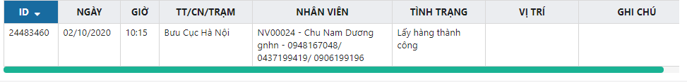

Hình 22: Bổ sung Tình trạng Lấy hàng thành công

### 2.2.2 Chỉnh sửa phần lấy hàng (App):

Khi nhân viên lấy hàng của yêu cầu từ phòng ban, mặc định load phòng ban cho các đơn hàng của yêu cầu là phòng ban từ yêu cầu (nếu muốn lấy từ phòng ban khác, nhân viên có thể chọn lại) => Khi xuất báo cáo các vận đơn theo yêu cầu từ phòng ban sẽ có mã phòng ban.

Hình 7: Lấy hàng từ phòng ban

### 2.2.3 Chỉnh sửa công thức tính tổng yêu cầu:

Khách hàng truy cập vào post.tasetco.com.vn  Báo cáo Thống kê điều hành  Thống kê lấy hàng. Chọn điều kiện lọc và xuất báo cáo.

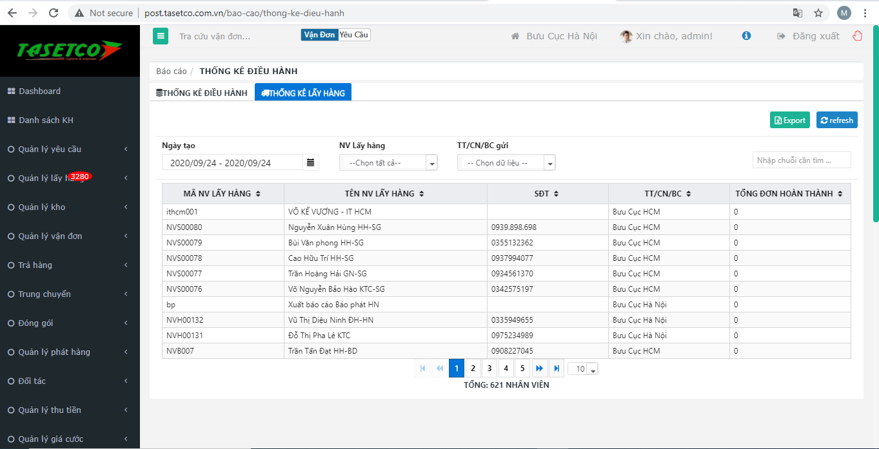

Hình 8: Thống kê lấy hàng.

File được xuất ra có dạng:

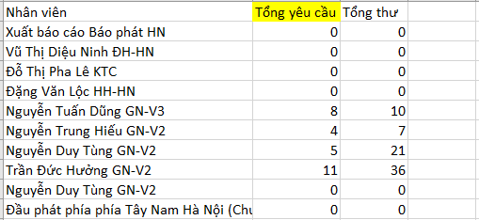

Hình 9: Kết quả xuất báo cáo thống kê lấy hàng

Tổng yêu cầu sẽ được tính lại theo công thức mới:

**Tổng yêu cầu của mỗi nhân viên = Số yêu cầu từ khách hàng (Tính cả số yêu cầu theo từng phòng ban và số yêu cầu từ khách lẻ.)**

*Tổng yêu cầu sẽ tính dựa trên những đơn hàng mà nhân viên đó đã lấy trong thời gian đã chọn (Tính số yêu cầu trên tổng thư- Tổng thư như kết quả xuất báo cáo thống kê điều hành trên cùng điều kiện.)*

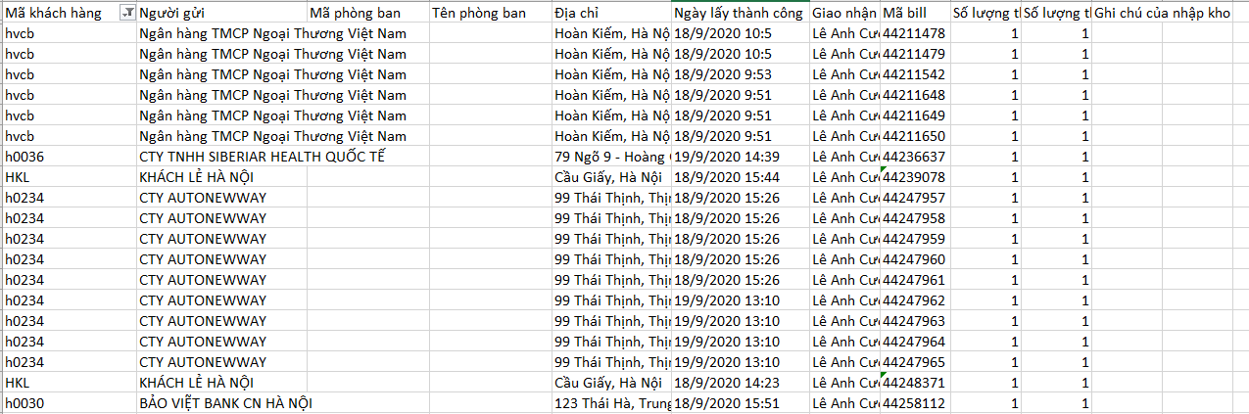

Hình 10: Minh họa xuất báo cáo thống kê điều hành

Trong đó:

* **Số yêu cầu từ khách hàng:** Mỗi mã khách hàng có phát sinh bill trong cũng điều kiện lọc trên cùng nhân viên sẽ được tính là 1 yêu cầu cho nhân viên đó.

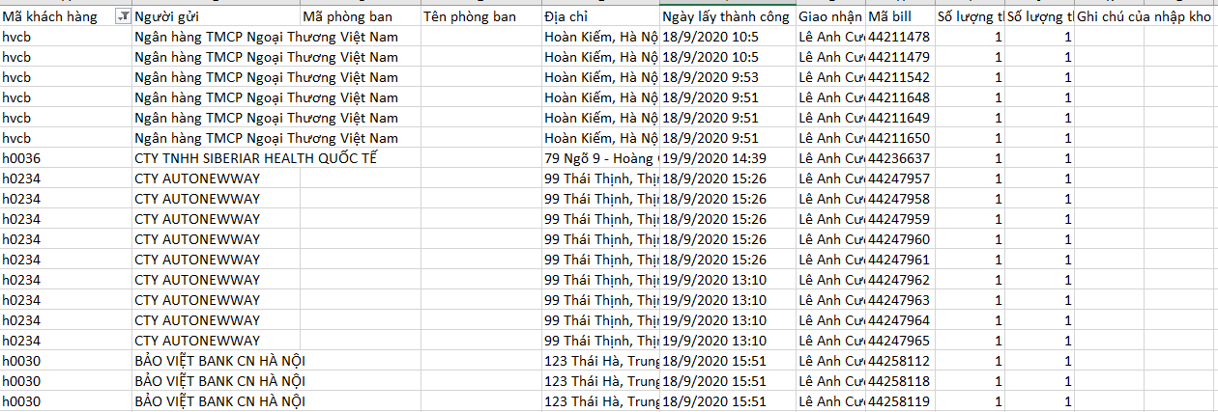

Hình 11: Minh họa yêu cầu từ khách hàng thường (Không phải yêu cầu từ phòng ban và khách lẻ)

Như Hình 11 ta thấy có 4 mã khách hàng (hvcb, h0036, h0034, h0030)  Nhân viên nhận 4 yêu cầu.

* Nếu khách hàng có nhiều phòng ban có phát sinh bill**:** mỗi mã phòng ban có phát sinh bill trong cũng điều kiện lọc trên cùng nhân viên sẽ được tính là 1 yêu cầu cho nhân viên đó (**số yêu cầu theo từng phòng ban).**

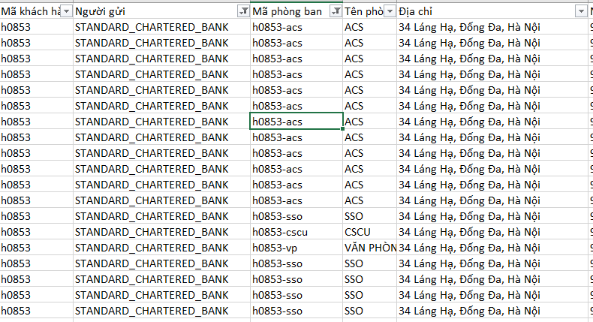

Hình 12: Yêu cầu từ phòng ban

Cùng mã khách hàng là h0853 nhưng có 4 phòng ban có phát sinh bill (h0853-acs, h0853-sso, h0853-cscu, h0853-vp)  Nhân viên nhận 4 yêu cầutừ 4 phòng ban.

* Nếu có nhiều khách là khách lẻ, mỗi khách lẻ (các khách lẻ được phân biệt nhau bởi số điện thoại) có phát sinh bill trong cũng điều kiện lọc trên cùng nhân viên sẽ được tính là 1 yêu cầu cho nhân viên đó (**số yêu cầu từ khách lẻ).**

**Điều kiện: Khi khách hàng lẻ phát sinh bill bắt buộc phải nhập số điện thoại.**



Hình 13: Yêu cầu từ khách lẻ

Có 4 bill phát sinh từ khách lẻ, các khách lẻ sẽ được phân biệt nhau bởi số điện thoại. Số yêu cầu từ khách lẻ sẽ bằng số khách lẻ. Tương tự cho khách hàng là khách mới.

Danh sách các mã khách lẻ và khách mới:

|  |  |  |
| --- | --- | --- |
| **STT** | **Mã khách hàng** | **Tên khách hàng** |
| 1 | BKM | KHÁCH MỚI TẠI BÌNH DƯƠNG |
| 2 | DKM | KHÁCH MỚI TẠI ĐÀ NẴNG |
| 3 | HKM | KHÁCH MỚI TẠI HÀ NỘ |
| 4 | SKM | KHÁCH MỚI TẠI HỒ CHÍ MINH |
| 5 | BKL | KHÁCH LẺ BÌNH DƯƠNG |
| 6 | DKL | KHÁCH LẺ TẠI ĐÀ NẴNG |
| 7 | HKL | KHÁCH LẺ HÀ NỘI |
| 8 | SKL | KHÁCH LẺ HCM |

## 2.2.3 Báo cáo Thống kê toàn bộ:

Bổ sung tính năng tra cứu theo danh sách vận đơn cho Báo cáo Thống kê toàn bộ (Tương tự Tính năng tra cứu theo danh sách vận đơn của Báo cáo tổng hợp)

Hình 14: Giao diện báo cáo thống kê toàn bộ